各位同学在查看时请点击全屏查看
2017年荆门中考地理试题
2017年荆门中考地理试题第Ⅰ卷（选择题 共50分）
一、2017年荆门中考地理试题选择题（在每小题列出的四个选项中，只有一项是最符合题目要求的，每小题2分）
读荆门市某地等高线示意图，回答1—2题。
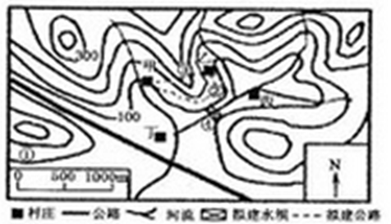
1、关于图中的叙述正确的是
A、比例 为1：500000
B、地形以高原为主
C、公路呈西北－东南向
D、气候属温带季风气候
2、下列对图中信息解说不正确的是
A、丁村可能发展成小城镇
B、④处宜建水库坝址
C、拟建公路线②比③容易
D、①地建果园，适宜种植香蕉和柑橘
读我国四大地理分区示意图，完成下列各题。
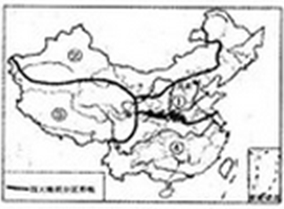
3、①②两区的分界线及其划分的主导因素分别是
A、大致400mm年等降水量线、降水
B、一月0℃等温线、季风气候
C、大致800mm年等降水量线、海陆位置
D、第一二级阶梯分界线、地形地势
4、关于四大地理区域的描述，正确的是
A、①区地形以高原和山地为主，有“黑土地”和“黄土地”之称
B、②区煤、铁、石油等矿产资源丰富，建成了我国最大的综合性工业基地
C、③区农业生产以河谷农业为主，其地势高峻，成为多条大江大河的发源地
D、④区大部分为温带季风气候，有我国最大的长江三角洲城市群
读我国两大工业基地示意图，完成下列各题。
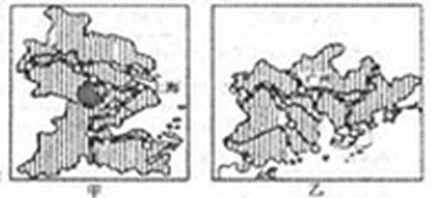
5、制约甲乙工业基地经济发展的共同因素是
A、水资源缺乏
B、产业结构单一
C、设备陈旧老化
D、能源、矿产资源短缺
6、下列关于乙工业基地说法正确的一组是
①靠近港澳，位置优越，劳动力丰富 ②多台胞，便于吸引外资，发展出口加工工业
③广州、珠海、深圳为其工业中心，以轻工业为主 ④京广、京九线经过，水陆交通便利
⑤历史悠久，工业基础雄厚
A、①②③ B、①③④ C、②③④ D、③④⑤
读我国南水北调工程方案示意图，完成下题。
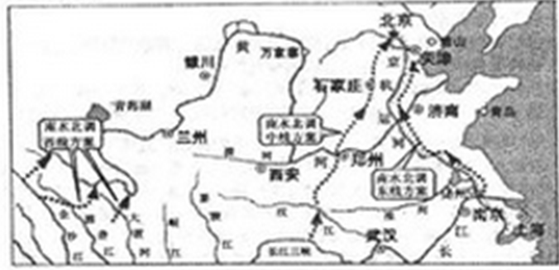
7、读图判断下列南水北调工程叙述正确的一组是
①方案分东线、中线、西线三条输水线路，中线水质最好，可调水量最大 ②东线利用京杭运河或沿线湖泊输水，黄河以北可自流 ③中线沿途经过了东南丘陵、秦岭和华北平原 ④东线中线都经过了南方地区和北方地区 ⑤该工程可缓解华北、西北地区水资源紧张的局面，促进区域经济的可持续发展
A、①②③ B、②③④ C、①③④ D、②④⑤

第Ⅱ卷（非选择题 共70分）
二、2017年荆门中考地理试题非选择题
26、（10分）读我国“西北地区”简图，完成下列问题。
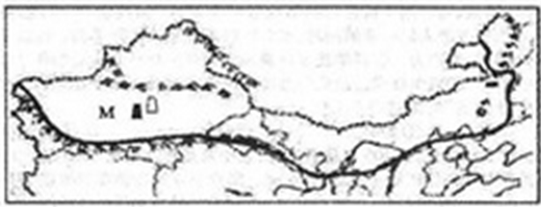
（1）本区位于我国地势第＿＿＿＿级阶梯。图中M所在的地形区是＿＿＿＿。
（2）某同学暑假前往该区旅游后，写了下面两句话，请你辨别是真是假。
①“从东到西沿路看到地表植被景观变化是草原－荒漠草原－荒漠。”是真是假：＿＿＿＿，理由是：＿＿
②“蓝天白云下，一望无际的大型优质草场上，成群的新疆细毛羊正悠闲地吃着草。”是真是假：＿＿＿＿，理由是：＿＿＿＿＿＿
（3）分析该区灌溉农业区发展农业的条件：（各写一条即可）
有利条件：＿＿＿＿＿＿＿＿
不利条件：＿＿＿＿＿＿＿＿
（4）本区油气资源丰富，我国在此建设了一个跨世纪的工程－－西气东输。请简述该工程对东部地区经济发展的意义。
27、（6分）读“青藏地区简图”“三江源和三江并流地区分布图”，完成下列问题。
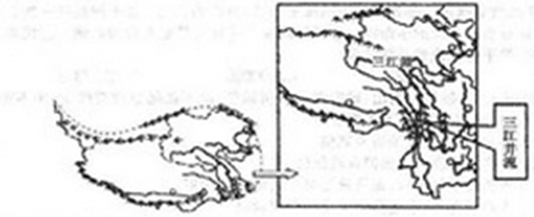
（1）三江源地区是黄河、长江和＿＿＿＿（河流）的发源是；“三江并流”位于我国＿＿＿＿（地形区），是世界上罕见的高山深谷代表地区。
（2）“三江并流”所在地区水能资源丰富，试分析其原因。
（3）某摄影爱好者准备前往本区拍摄高原独特风光，请列举他需准备的物品并分析原因。（写出两条即可）

2017年荆门中考地理试题答案
1、C 2、D 3、A 4、C 5、D 6、B 7、D
26、
（1）二 塔里木盆地
（2）①真 自东向西，降水量逐渐减少 ②假 新疆牧区降水量稀少，多戈壁，沙漠，主要是高山草场，不可能是“一望无际的大型优质草场”。
（3）有利，气温高，光照强，昼夜温差大 不利，气候干旱，降水量少，灌溉水源不足。
（4）缓解了东部地区的资源短缺 改善了东部地区的环境
27、
（1）澜沧江 横断山区
（2）位于阶梯交界处，山高谷深，落差大，水流急，多流经亚热带季风气候区，陆海潘江多，河流水量大。
（3）防晒霜、墨镜、遮阳帽。因为青藏地区空气稀薄，太阳辐射强烈；氧气袋，因为青藏地区

